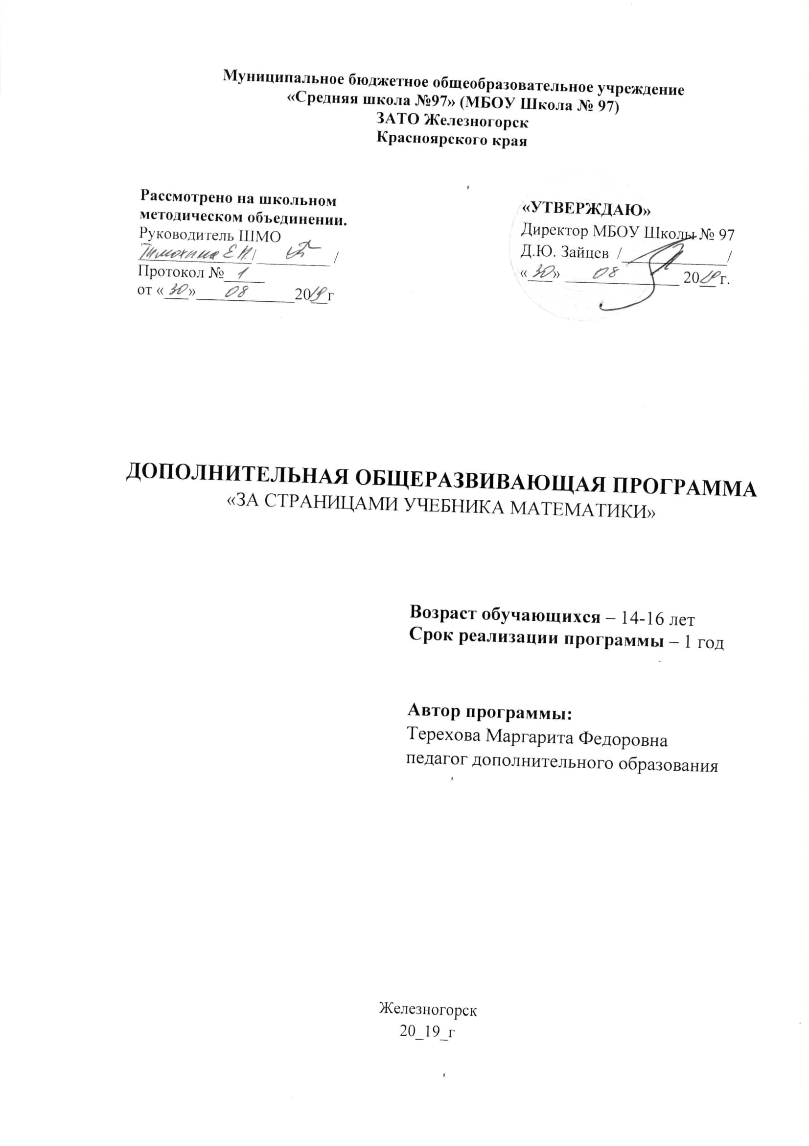
Муниципальное бюджетное общеобразовательное учреждение
«Средняя школа №97» (МБОУ Школа № 97)
ЗАТО Железногорск
Красноярского края

Рассмотрено на школьном  методическом объединении.  Руководитель ШМО  ______________/_________ /  Протокол №_____  от «___»____________20__г |  | «УТВЕРЖДАЮ»  Директор МБОУ Школы № 97  Д.Ю. Зайцев /_____________/  «___» ______________ 20__ г.

ДОПОЛНИТЕЛЬНАЯ ОБЩЕРАЗВИВАЮЩАЯ ПРОГРАММА
«ЗА СТРАНИЦАМИ УЧЕБНИКА МАТЕМАТИКИ»

Возраст обучающихся – 14-16 лет
Срок реализации программы – 1 год

Автор программы:
Терехова Маргарита Федоровна
педагог дополнительного образования

Железногорск
2019 г

Нормативные документы
1. Федеральный закон «Об образовании в Российской Федерации» от 29.12.2012 № 273-ФЗ (ред. 25.12.2018). Ст. 75 ФЗ № 273 «Об образовании в РФ»
2. Концепция развития дополнительного образования детей (Утверждена распоряжением Правительства РФ от 04.09.2014 № 1726-р), действует до 2020 г.
3. Приказ Минпросвещения России от 09.11.2018 № 196 «Об утверждении Порядка организации и осуществления образовательной деятельности по дополнительным общеобразовательным программам» (Зарегистрировано в Минюсте России 29.11.2018 № 52831).
4. Санитарно-эпидемиологические требования к устройству, содержанию и организации режима работы образовательного образования детей (Зарегистрировано в Минюсте России 20.08.2014 № 33660).
5. Требования к содержанию и оформлению образовательных программ дополнительного образования детей, изложенные в письме Министерства образования РФ от 18.06.2003 г. № 28-02-484/16.
6. Письмо МИНОБРНАУКИ РФ от 11.12.2006 г. № 06-1844 о примерных требованиях к программам дополнительного образования детей.
Пояснительная записка.
Направленность программы – научно-математическая.
Новизна, актуальность программы.
Кружок «За страницами учебника математики» предусматривает углубленное изучение курса математики, а также подготовку учащихся в области математики для успешного прохождения государственной итоговой аттестации. Это позволит учащимся приобрести специальные знания и умения, обеспечит интеллектуальное развитие и адаптацию к нашим социально – экономическим условиям.
Геометрическая линия является одной из центральных линий курса математики. Она предполагает систематическое изучение свойств геометрических фигур на плоскости, формирование пространственных представлений, развитие логического мышления и подготовку аппарата для изучения смежных дисциплин и курса стереометрии.
С другой стороны, необходимость усиления геометрической линии обуславливается следующей проблемой: задание частей В и С единого государственного экзамена предполагает решение геометрических задач. Итоги экзамена показывают, что учащиеся плохо справляются с этими заданиями или вообще не приступают к ним. Для успешного выполнения этих заданий необходимы прочные знания основных геометрических фактов и опыт в решении геометрических задач.
Рабочая программа дополнительного образования по математике для предпрофильной подготовки в 9 классе составлена на основе авторской программы элективного курса по математике Л. Н. Харламовой (Программа элективного курса для 9 кл. по математике. - Волгоград: Учитель, 2008).
Целями данного курса являются:
- создание условий для самореализации учащихся в процессе учебной деятельности;
- развитие математических, интеллектуальных способностей учащихся, обобщенных умственных умений.
Задачи курса:
- приобщить учащихся к работе с математической литературой;
- выделять и способствовать осмыслению логических приемов мышления, развитию образного и ассоциативного мышления;
- обеспечить диалогичность процесса обучения математике.

Адресат программы, возраст обучающихся.
Данная программа кружка предназначена для учащихся 9-х классов (возраст – 14-15 лет).
Срок реализации программы.
Программа рассчитана всего на 68 часов (2 часа в неделю); 1 год обучения.
Форма и режим занятий.
Форма занятий - очная.
Режим занятий – 2 часа в неделю, всего 68 часов.
Данный курс предназначен для учащихся 9-10 классов, рассчитан на 68 часа.
Курс предполагает компактное и четкое изложение теории вопроса, решение типовых задач, самостоятельную работу. Логический анализ содержания темы позволил выделить группы задач, которые и составили основу изучаемого курса.
Предлагаемые задачи различны по уровню сложности: от простых упражнений до достаточно трудных заданий. В программе приводится примерное распределение учебного времени, включающее план занятий. Каждое занятие состоит из двух частей: задачи, решаемые с учителем, и задачи для самостоятельного (или домашнего) решения.
Основные формы организации учебных занятий: лекция, объяснение, практическая работа, семинар. Разнообразный дидактический материал дает возможность отбирать дополнительные задания для учащихся разной степени подготовки: уровень сложности задач варьируется от простых до конкурсных и олимпиадных.
Все занятия направлены на развитие интереса школьников к предмету, на расширение представлений об изучаемом материале, на решение новых и интересных задач.
Данный курс предполагает систематизацию и обобщающее повторение ключевых тем курса планиметрии: решение треугольников, вписанные и описанные окружности, применение тригонометрии и т.д. с использованием компьютерных технологий.
Курс характеризуется рациональным сочетанием логической строгости и геометрической наглядности. Увеличивается теоретическая значимость изучаемого материала; расширяются его внутренние логические связи, заметно повышается роль дедукции. Учащиеся овладевают приемами аналитико-синтетической деятельности при решении задач.
Изучение математики в рамках предпрофильной подготовки направлено на достижение следующих целей:
формирование представлений об идеях и методах математики; о математике как универсальном языке науки, средстве моделирования явлений и процессов;
овладение языком математики в устной и письменной форме; математическими знаниями и умениями, необходимыми для изучения школьных естественнонаучных дисциплин для продолжения образования и освоения избранной специальности на современном уровне;
развитие логического мышления, алгоритмической культуры, пространственного воображения, математического мышления и интуиции, творческих способностей на уровне, необходимом для продолжения образования и для самостоятельной деятельности в области математики и ее приложений в будущей профессиональной деятельности
воспитание средствами математики культуры личности: знакомство с историей развития математики, эволюцией математических идей, понимания значимости математики для общественного прогресса.
ТРЕБОВАНИЯ К УРОВНЮ УСВОЕНИЯ КУРСА
В результате изучения курса учащиеся должны
знать:
-ключевые теоремы и формулы курса планиметрии в разделе «Треугольники», «Четырехугольники», «Окружность»;
-основные алгоритмы решения треугольников;
свойства геометрических фигур.

уметь:
-применять имеющиеся теоретические знания при решении задач,
-использовать возможности ПК для самоконтроля и отработки основных умений, приобретенных в ходе изучения курса.
-правильно анализировать условия задачи;
-выполнять грамотный чертеж к задаче;
-выбирать наиболее рациональный метод решения и обосновывать его;
№ | Тема занятия | Количество часов | В том числе: |  |  | Форма контроля
 |  |  | лекция | практика | семинар
1 | Решение треугольников. | 8 | 2 | 6
2 | Четырехугольники | 8 | 2 | 6 |  | С-1
3 | Решение задач по теме «Площади» | 16 | 4 | 6 | 6 | С-2
4 | Решение задач по теме «Вписанные и описанные окружности» | 16 | 4 | 6 | 6 | С-3
5 | Компьютерная модель «Решение треугольников». | 8 | 2 | 4 | 2 | тренинг, с использованием компьютерных программ
6 | Компьютерная модель «Четырехугольники. Вписанные и описанные окружности». | 8 |  | 2 | 2 | тренинг, с использованием компьютерных программ
7 | Итоговое занятие «Проверь себя» | 4 |  | 2 | 2 | Тест
 | Итого | 68
в сложных задачах использовать вспомогательные задачи (задачи – спутники);
логически обосновывать собственное мнение;
использовать символический язык для записи решений геометрических задач;
Контроль знаний умений и навыков включает систему работ: самостоятельные работы-пятиминутки по проверке выполнения домашней работы, самостоятельные работы на часть урока и контрольное тестирование.
Учебно-тематический план элективного курса: «Избранные задачи по планиметрии» 9 класс (68 ч)
Содержание программы.
Тема 1. Решение треугольников.
Повторение тем: «Соотношение между сторонами и углами прямоугольного треугольника», «Теорема Пифагора», «Теорема синусов и косинусов», «Основные тригонометрические тождества, вписанные и описанные окружности»
Форма занятия: беседа, практическая работа, работа на компьютере.
Метод обучения: выполнение тренировочных задач.
Формы контроля: проверка самостоятельно решенных задач.
Тема 2. Четырехугольники.
Параллелограмм и трапеция, вписанные и описанные четырехугольники.
Форма занятия: беседа, практическая работа, работа на компьютере.
Метод обучения: выполнение тренировочных задач.
Формы контроля: проверка самостоятельно решенных задач.
Тема 3. Решение задач по теме «Площади».
Площади прямоугольника, параллелограмма, треугольника и трапеции; применение разнообразных формул площади треугольника, площади подобных фигур.
Форма занятия: беседа, практическая работа, работа на компьютере.
Метод обучения: выполнение тренировочных задач.
Формы контроля: проверка самостоятельно решенных задач.
Тема 4. Решение задач по теме «Вписанные и описанные окружности».
Окружности, вписанные и описанные около треугольника, применение формул:
Форма занятия: беседа, практическая работа, работа на компьютере.
Метод обучения: выполнение тренировочных задач.
Формы контроля: проверка самостоятельно решенных задач.
Тема 5. Компьютерная модель «Решение треугольников».
Предполагает проверку знаний и умений по данной теме с помощью программы «Планиметрия»
Форма занятия: практическая работа, работа на компьютере.
Метод обучения: выполнение тренировочных задач.
Формы контроля: проверка самостоятельно решенных задач.
Тема 6. Компьютерная модель «Четырехугольники. Вписанные и описанные окружности».
Предполагает проверку знаний и умений по данной теме с помощью программы «Планиметрия»
Форма занятия: практическая работа, работа на компьютере.
Метод обучения: выполнение тренировочных задач.
Формы контроля: проверка самостоятельно решенных задач.
Тема 7. Итоговое занятие «Проверь себя».
«Круглый стол» по обсуждению зачетных задач.
Форма занятий: практическая работа.
Методы занятий: тестовые задания.
Форма контроля: итоговый тест.

Методическое обеспечение ДОП.
1. Компьютер.
2. Проектор.
3. Электронные средства обучения.

Список литературы.
1. Математика. 8-9 классы: элективные курсы «Самый простой способ решения непростых неравенств» и др. /авт.-сост. Л.Н.Харламова. – Волгоград: Учитель, 2008.
2. «Повторяем и систематизируем школьный курс геометрии».В.С. Крамор.-М.: Просвещение, 1992.
3. «Геометрия. Тесты 7 – 9». П.И. Алтынов.-М.: Дрофа, 1998.
4. «ЕГЭ - 2013. Математика»: учебно-тренировочные материалы для подготовки учащихся.
Л.О. Денищева, Ю.А. Глазков и др.
5. Атанасян Л.С., Бутузов В.Ф., и др. Геометрия. Доп. главы к учебнику 9 кл.: Учеб пособие для учащихся школ и классов с углубл. изуч. математики / Л.С. Атанасян, В.Ф. Бутузов, и др. – 4-е изд. – Вита-Пресс, 2011.

